QX5241 DEMO设计报告

一，客户及要求信息：
公司名称 |  | 联系方式 |  |  | 日期 | 2014/11/14
输入电压 | 7.4~8.4 | 输出电压 | 3.3v | 输出电流 | 3A
额外要求

二，DEMO基本信息

1,实物图
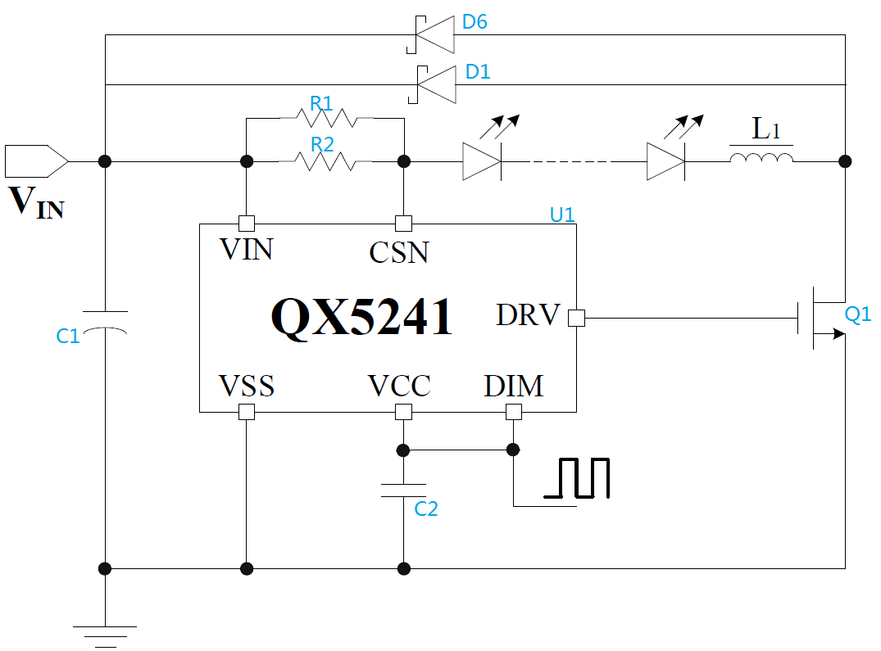
2,原理图

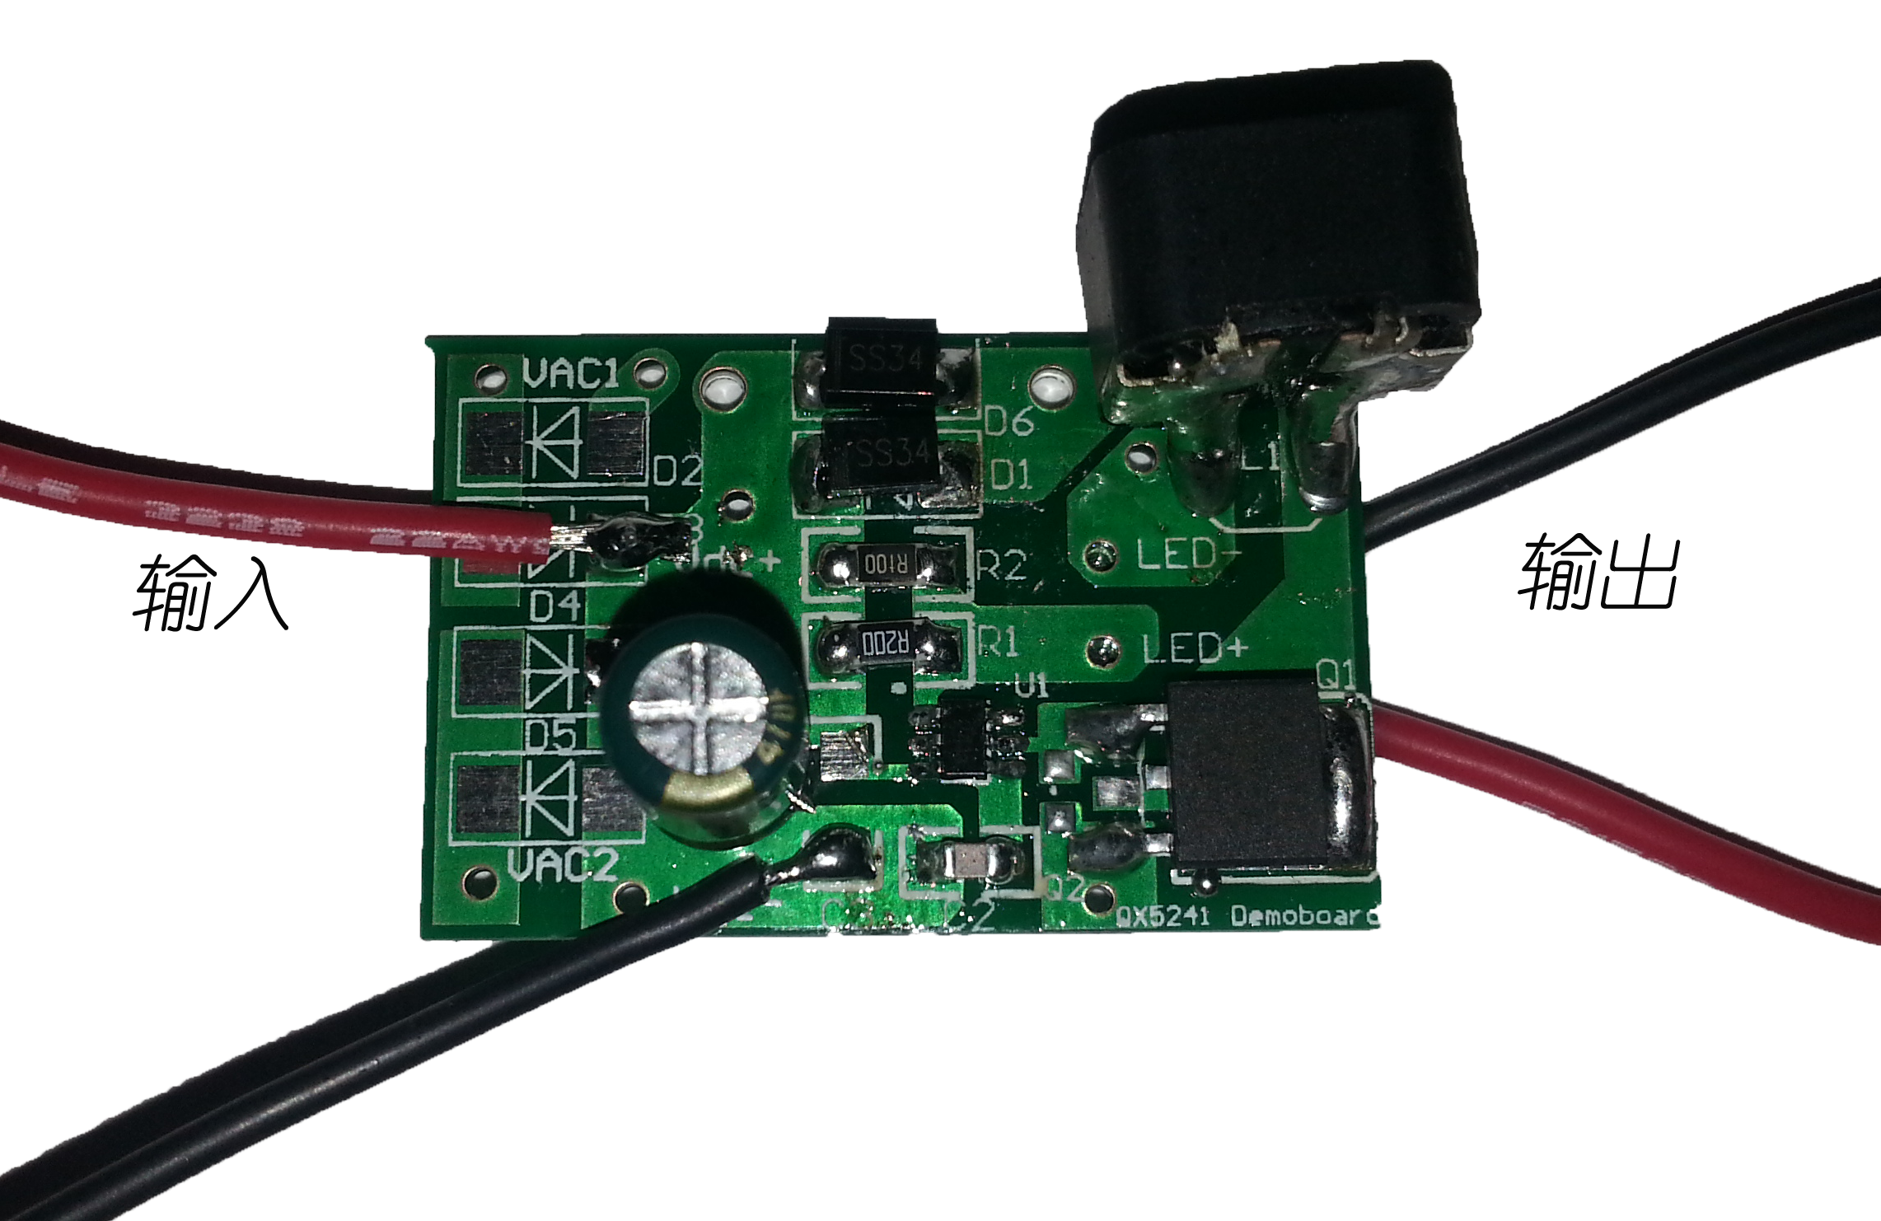

3,BOM表：
序号 | 位号 | 元件值 | 精度
1 | C1 | 220uF/25V | 20%
2 | C2 | 1uF/16v | 20%
3 | R1 | 0.2R | 1%
4 | R2 | 0.1R | 1%
5 | D1 | SS34
6 | D6 | SS34 | -
7 | Q1 | 40N06 | UTC
8 | L1 | 33uH/3A | TDK

4,测试数据：
Vin（V） | Iin（A) | Vout（V) | Iout（A)
7.2 | 1.688 | 3.3 | 2.88
8.4 | 1.471 | 3.3 | 2.827

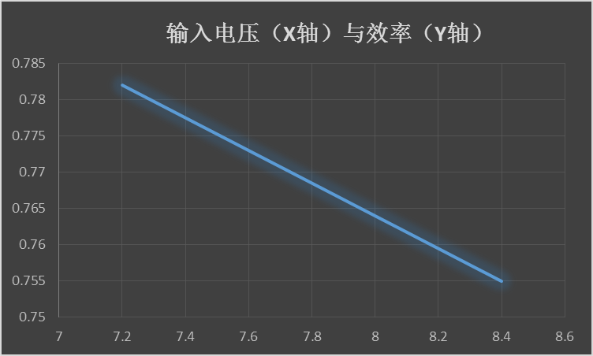
从数据的效率分布看，输入电压越高，效率越低，数据正确。
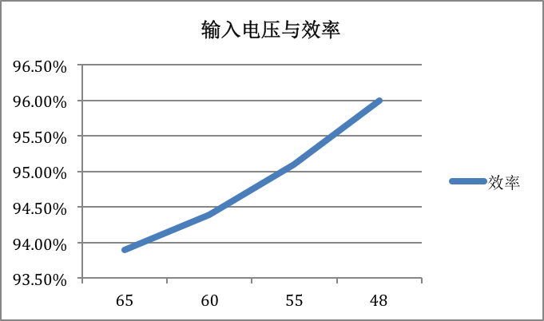
三，其他建议：
数据准确，由于输出电流大，使得效率较低。预计可以提升LED串联数量，提升LED输出电压值，且降低输出电流，则可以提高效率5个百分点。

